Содержание

1.Введение с. 1

2.Основная часть. с. 2 - 5

2.1.История образования моей фамилии.

2.2.Моя родословная.

2.3.«Дерево жизни».

2.4.Результаты анкетирования.

3.Выводы. с. 6

3.1.Планы на будущее.

4.Литература. с. 7

5.Приложение. с. 8 - 17

1. Введение

Еще в детском саду у меня спрашивали – откуда такая необычная фамилия Родин?
Я обратился с этим вопросом к своей семье и понял, что очень мало знаю о своих предках, их жизни и судьбе.
Мы решили изучить историю происхождения моей фамилии, установить родственные связи, составить родословную.
Одна из древнейших исторических наук, которая занимается поиском предков людей, называется генеалогия, что в переводе с греческого означает «родословная». Человек всегда интересовался своими предками. Фамилия – не просто отличительный знак человека. Это связующая нить с предками, раскрывающая тайны судьбы рода.

Цель работы:
Изучить и восстановить семейную родословную.
Задачи:
- Исследовать историю возникновения фамилии Родина.
- Составить своё генеалогическое «Древо жизни».

План исследования.
1. Составление автобиографии.
2. Расспросы родственников о предках по линии папы.
3. Сбор семейных архивных документов и фотографий.
4. Изучение специальной литературы по истории русских фамилий.
В поиске своих предков начали с себя - составили автобиографию. Затем записали в рабочую тетрадь «Я - исследователь» известные сведения о дедушках и бабушках. Далее – поиск сведений о тех, кто жил раньше: расспросы родственников о предках по линии папы записаны подробно в тетради; были собраны документы, фотографии из семейных архивов.

Итогами исследовательской деятельности стали практические результаты:
1.Представлен вероятный способ образования фамилии Родина.
2.Подготовка и защита исследовательской работы
3.Создание презентации на электронном носителе.
4. Создание генеалогического дерева «Древо жизни».

2.Основная часть

2.1.История образования моей фамилии.

Мы исследовали историю возникновения моей фамилии – Родин.
Фамилия у меня отцовская, а к отцу перешла от деда, к деду от прадеда.
Изучили книги об именах и фамилиях, сделали вывод:
фамилия Родин образована от имени собственного и относится к распространенному типу русских фамилий.
Восходит от имени Родя, которое, является краткой формой имени Иродион, что в переводе с греческого языка означает «богатырь, герой». Это имя и производные от него формы (Родя, Родион) в Древней Греции использовались в значении «Родосский», то есть с острова Родос, который был знаменит с древнейших времен культом бога Солнца Гелиоса.
Уже в XV–XVI веках на Руси начинают закрепляться и передаваться из поколения в поколение фамилии. Это были прилагательные с суффиксами -ов/-ев, -ин. Таким образом, потомки человека, обладавшего именем Родя, со временем получили фамилию Родины.

2.2.Моя родословная.

В ходе исследования родословной фамилии Родин был найден интересный материал. Он помог понять и восстановить историю собственной семьи.
Самым старшим, известным нам по рассказам дедушки и бабушки, а так же имеющимся документам является
Родин Андрей Гаврилович - 1885 – 1962 годов жизни, который приходится мне прапрадедушкой. У него было четыре сына:
-Родин Пантелей Андреевич (1912 г.– 1998 г).
-Родин Филипп Андреевич (1915 г.– 1995 г.)
-Родин Александр Андреевич (1922 г.– 1942 г.)
-Родин Петр Андреевич (1925 г.– 2012 г.)

Мой прадед Родин Пантелей Андреевич родился в 1912 году, в республике Казахстан. В 1931 году их семья, спасаясь от голода, переехала в Давлекановский район, деревню Кирюшкино.
7 января 1940 года, с началом финской войны был призван в армию.
Летом того же года вернулся с финской войны, продолжил работу водителем в зерносовхозе.
В июле 1941 года, в связи с началом Великой Отечественной войны был призван в армию.
Отправился вместе со своим автомобилем ГАЗ-АА (полуторка). За годы войны заменил более десятка автомобилей, причем два были разбиты при бомбежках автоколонн. Закончил войну на Белорусском фронте, перевозя грузы на американском грузовике «Студебеккер».
После войны, до марта 1946 года работал в Белоруссии на восстановлении народного хозяйства.
Вернувшись домой в марте 1946 года продолжил работу водителем до ухода на пенсию.
Его брат Филипп Андреевич 1915 года рождения, всю жизнь работал машинистом на железной дороге, водил грузовые составы.
Александр Андреевич Родин 1922 года рождения. Погиб в 1942 году в госпитале в городе Сталинград.
Петр Андреевич 1925 года рождения. Был призван на войну в 1943 году артиллерийским разведчиком. Был ранен, имеет награды.
После войны и до пенсии работал водителем, слесарем-мотористом в автопарке Давлекановского зерносовхоза.
Мой дедушка, Родин Владимир Пантелеевич родился в 1938 году в Комсомольском отделении Давлекановского совхоза.
Закончив школу поступил в Белебеевский техникум. По его окончании, работал на разных должностях, связанных с техникой, с сельским хозяйством в Давлекановском совхозе.
Более десяти лет преподавал в Рассветовской средней школе предмет «Тракторы и автомобили».
Под его руководством была произведена полная газификация хозяйства.
Его сыновья (мой папа и дядя) так же связали свою судьбу с техникой сельского хозяйства.
Мой папа Родин Александр Владимирович после окончания школы поступил в Башкирский сельхозинститут, а закончив его, работал в Давлекановском совхозе инженером. Много сил и труда вкладывает он в свою работу, за это получает почетные грамоты.
Мой дядя Родин Владимир Владимирович так же окончил Башкирский сельхозинститут, работает главным инженером.
Его сын (мой двоюродный брат), Родин Илья, любит заниматься вместе с отцом ремонтом машины.
2.3.«Дерево жизни».
В моем «Дереве жизни» соединились в единую цепь разные поколения, как символ идеи бессмертия. Изучив материал как строить индивидуальное генеалогическое дерево, мы построили «Дерево жизни». Основателя рода Родина Андрея Гавриловича мы поместили внизу, ближе к корню. На стволе - его прямые потомки, а на ветвях более дальние родственники.
2.4.Результаты анкетирования.
Среди учащихся третьего класса я провел анкетирование, чтобы выяснить знают ли мои одноклассники историю своего рода. Результаты анкетирования показали, что лишь 20% учащихся третьих классов нашей гимназии знают свою родословную, 50% - не знают, а 30% -не знают, но хотят узнать.

3.Выводы

Работая над данной темой, я узнал много нового и интересного о своей фамилии с точки зрения строения и значения. Открыл для себя новую науку о н о м а с т и к у – науку о собственных именах. Термин этот связан с греческим словом онома – имя. Узнал о традиции образования русских фамилий, оказывается, она не отличается от традиций других европейских народов.
Я узнал, что моя работа по поиску предков людей называется генеалогией, что в переводе с греческого означает «родословная». Это одна из древнейших наук. Я получил большую радость исследования своей родословной. Оказалось занятие генеалогией не только увлекательно. Оно познакомило нас с семейными преданиями, помогло понять и восстановить историю собственной семьи. Для нас ожили многие факты истории. Я узнал о том, что и как искать в домашних архивах, куда обращаться за дополнительной информацией по теме, научился строить индивидуальное генеалогическое дерево.

3.1.Планы на будущее.
В дальнейшем я хочу продолжить исследование разветвления своих родословных корней по линии мамы – рода Абрамовых.

4.Литература.

1. Даль В.И. Толковый словарь живого великорусского языка: Т.1-4.-М.: Рус. Яз.,1981-Т.3.П.-1982.-555с.
2. Лыхин Ю. Как составлять родословную. // Сибирское наследие.- 2004.- № 5. - с.4-6.
3. Справочник личных имён народов РСФСР/под ред. А.В. Суперанской (отв. Ред.), Ю.М.Гусева.-3-е изд., испр.- М.Рус.яз., 1987.-656с.
4. Русский месяцеслов./ Сост.: А. Байбородин. - Иркутск.:, 1998.-543с.50. Суслова А.В., Суперанская А.В. А. О русских именах. – Изд. 2-е,испр. и доп.- Л., Лениздат, 1985г. – с. 116, с.159-176.
6. Унбегаун Б. Русские фамилии: Пер. с англ./Общ. ред. Б.А. Успенского.-М.: Прогресс, 1989.-с.205-208.
7. Хигер А. Имя и день Ангела.-М.: Эксмо, Яуза,2008.-336с -Хигер. Энциклопедия имен.- с.281

Приложение № 1

История моей фамилии.

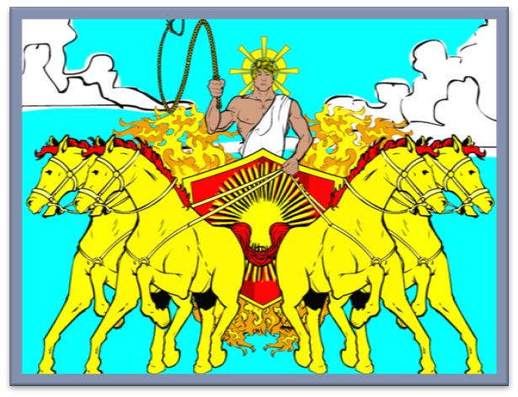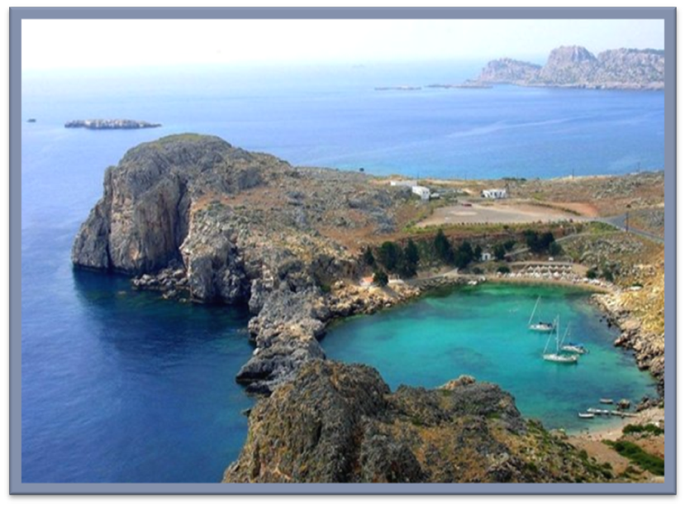

Приложение № 2

Моя родословная

Прадед Родин Пантелей Андреевич (1912 – 1998)

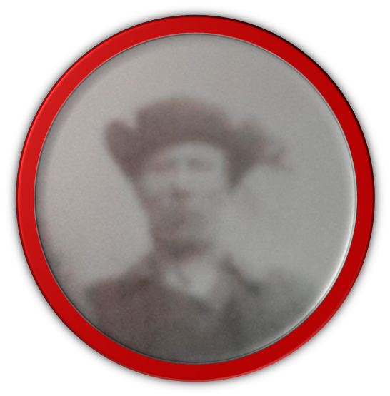

Родин Филипп Андреевич (1915 - 1995 )

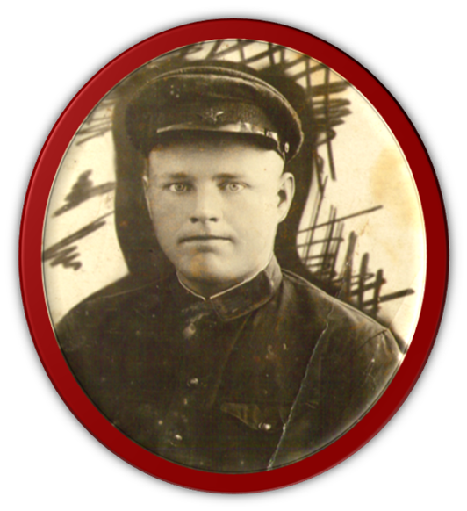

Родин Александр Андреевич (1922 - 1942)

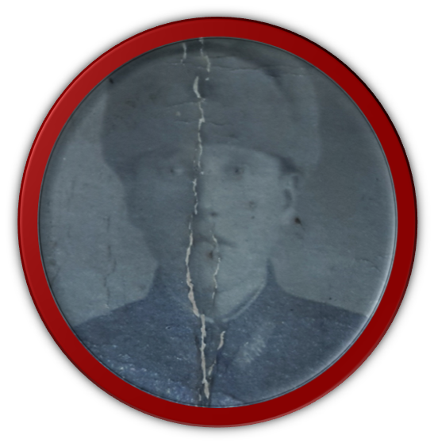

Родин Петр Андреевич (1925 – 2012)

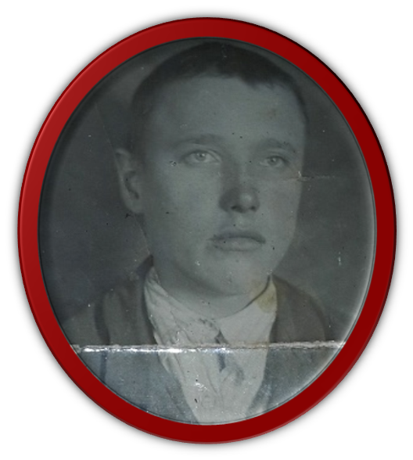

Свидетельство о рождении прадедушки

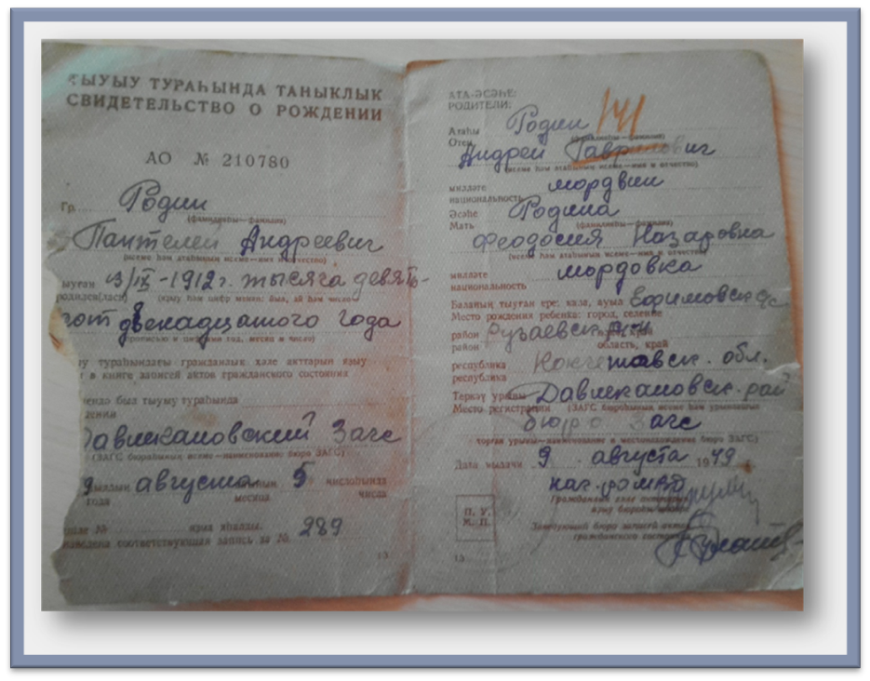

Трудовая книжка прадедушки
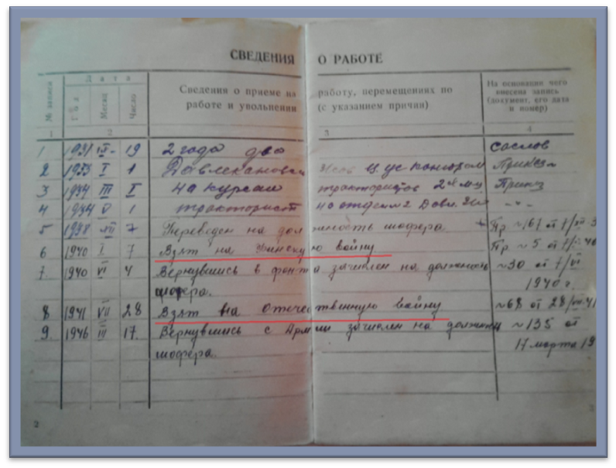

Автомобиль ГАЗ – АА (ПОЛУТОРКА)
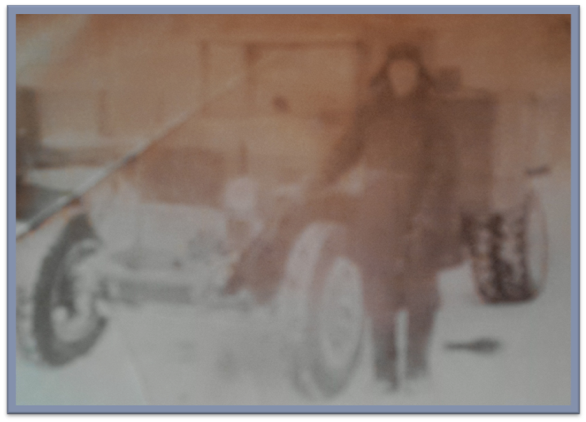

Техника, на которой работал мой прадедушка в послевоенные годы

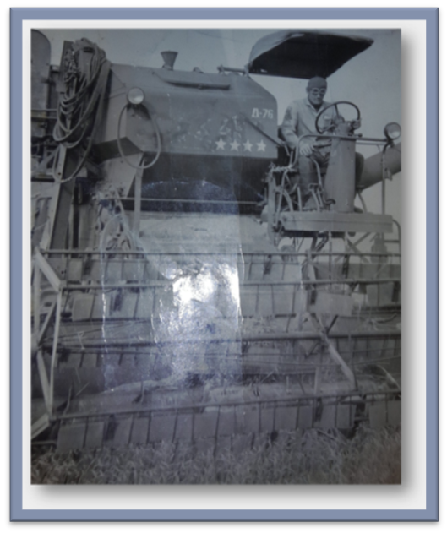

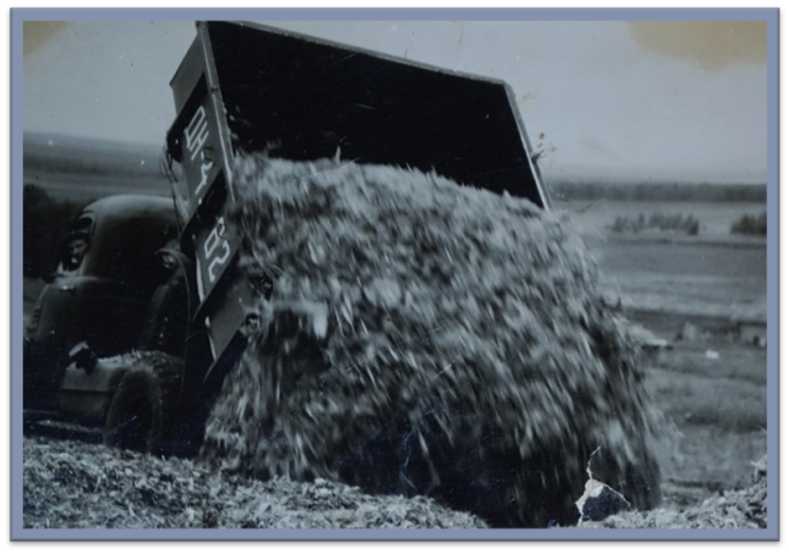
Мой дедушка,
Родин Владимир Пантелеевич родился в 1938 году
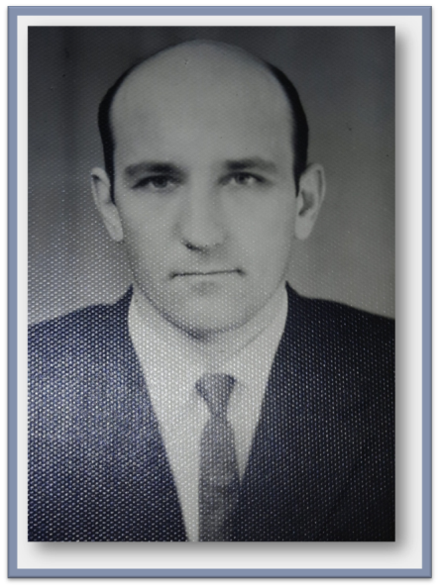

Мой папа
Родин Александр Владимирович
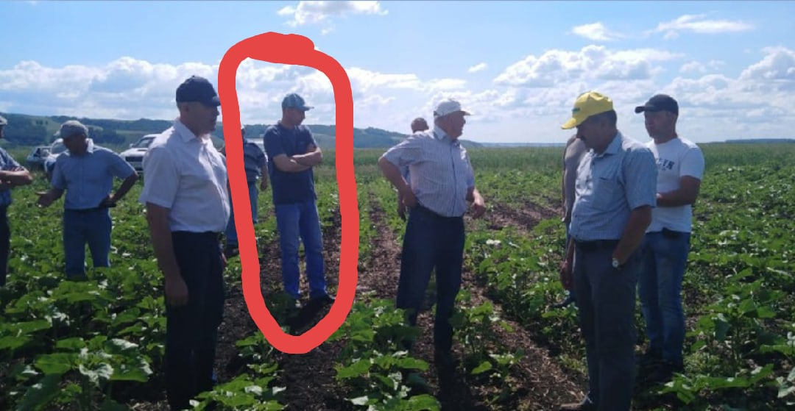

Мой дядя
Родин Владимир Владимирович

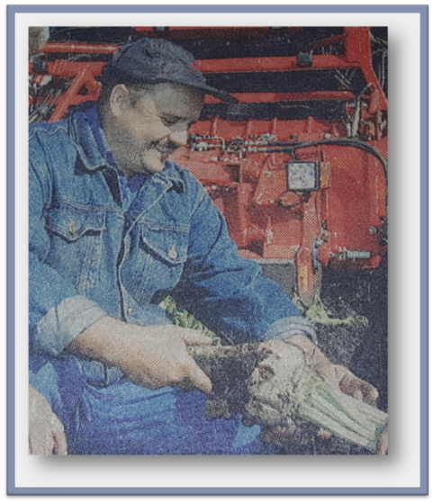

Приложение № 3

«Дерево жизни»

Генеалогическое дерево нашей фамилии Родин.

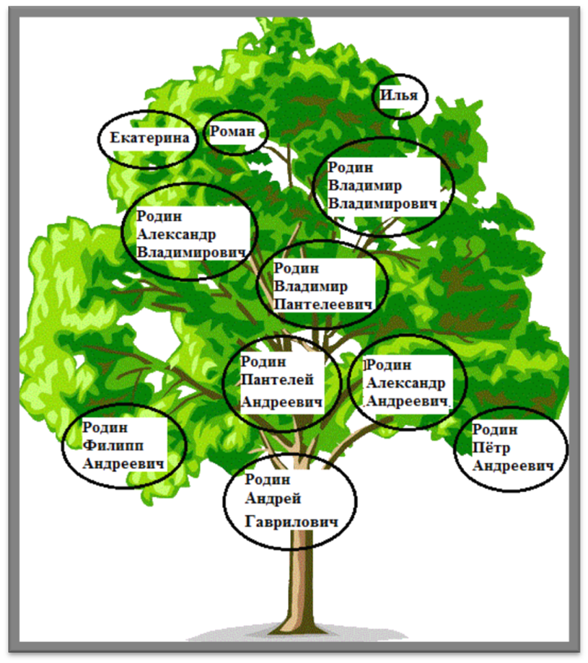
Приложение №4

Анкета

Знаешь ли ты свою родословную?

знаю, не знаю, не знаю, но хочу узнать

Результаты анкетирования

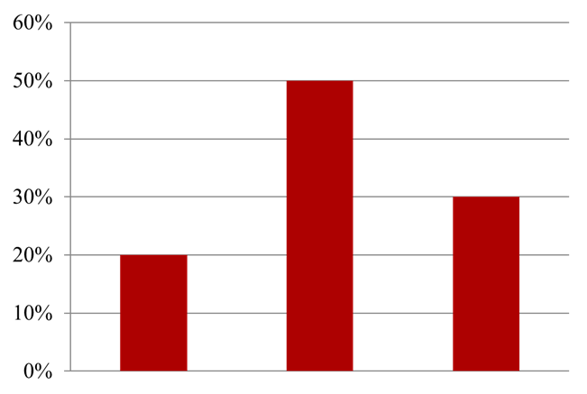
знаю не знаю не знаю, но хочу узнать

Приложение №5

Награды


